Note de synthèse
FORMATION : COMPRENDRE ET MODELISER LE PARTAGE DE LA RENTE MINIERE EN AFRIQUE
Formateurs : Céline de Quatrebarbes, Bertrand Laporte, Yannick Bouterige

Introduction
L’estimation du partage de la rente minière a été réalisée grâce à un modèle de flux de trésorerie, semblable au modèle « Fiscal Analysis of Resource Industries » (FARI), développé par le Fonds Monétaire International (FMI).

Dans une première partie, nous verrons les données et hypothèses de ce modèle. Puis, dans une deuxième partie, nous en présenterons les principaux résultats. Enfin, dans une troisième et dernière partie, nous en évoquerons les limites.

I) Les données et hypothèses du modèle

1) Les données économiques

a) La durée de vie
- La durée de vie de la mine est de 11 ans :
  - 2 années d’investissements initiaux.
  - 8 années d’exploitation.
  - 1 dernière année de réhabilitation.
- La superficie de la mine est de 100 km².

b) La production de minerai
- La production de la mine est estimée à 2 millions d’onces d’or, soit 250 000 oz/an.
- Le cours de l’or est supposé stable à 1 300 $/oz.

c) La structure des coûts
- Les dépenses d’investissements ou coûts en capital (CAPEX) comprennent :
  - Les constructions industrielles, à hauteur de 50 millions $ la première année et 100 millions $ la deuxième année.
  - Les biens d’équipement, à hauteur de 50 millions $ la deuxième année, puis 5 millions $ de renouvellement durant chacune des 8 années d’exploitation.
  - La réhabilitation du site, à hauteur de 10 millions $ la dernière année.
- L’investissement initial est financé par emprunt. Durant chacune des 2 premières années, la société minière s’endette auprès de sa société minière, avec deux emprunts à amortissements constants, sur 5 ans, au taux de 10%.
- Les dépenses d’exploitation ou coûts opérationnels (OPEX) s’élèvent à 700 $/oz.

Graphique 1 : Les coûts annuels (valeur courante)

2) Les données fiscales

a) Les impôts sur la production
- Les droits fixes s’élèvent à 100 000 $ à l’attribution du permis d’exploitation.
- La redevance superficiaire s’élève à 100 $/km²/an.
- La redevance minière ad valorem s’élève à :
  - 3% pour un cours de l’or inférieur à 1 300 $/oz.
  - 4% pour un cours de l’or compris entre 1 300 et 1 500 $/oz.
  - 5% pour un cours de l’or supérieur ou égal à 1 500 $/oz.

b) La taxe sur la rente
- Le taux de la taxe sur la rente s’élève à 20%.
- Les flux nets de trésorerie négatifs qui sont reportés sont revalorisés de 2% par an.
- La taxe n’est due qu’à partir d’un seuil de déclenchement, fixé à un taux de rendement interne de 15%.
- Elle est déductible de l’assiette de l’impôt sur les sociétés.

c) L’impôt sur les sociétés et impôt minimum forfaitaire
- Le taux de l’impôt sur les sociétés (IS) s’élève à 30% du bénéfice.
  - L’amortissement des constructions industrielles s’effectue selon la méthode linéaire sur 10 ans. L’amortissement des biens d’équipement s’effectue selon la méthode dégressive sur 5 ans avec un coefficient de 2. Toutes les immobilisations sont amorties avant la fermeture de la mine.
  - Le report des pertes est autorisé sans limitation de durée, ni de montant.
  - Les intérêts sont déductibles dans la limite du taux d’intérêt de 5%.
- Le taux de l’impôt minimum forfaitaire (IMF) s’élève à 1% du chiffre d’affaires. Son montant minimum est de 2 000 $.

d) Les prélèvements sur les dividendes
- Le taux de la participation de l’État s’élève à 10%. Elle prend la forme d’actions à dividendes prioritaires.
- Le taux de l’impôt sur le revenu des valeurs mobilières (IRVM) s’élève à 10%. La société minière distribue annuellement 20% de ses bénéfices après impôts à ses actionnaires privés (hors participation de l’État).

II) Les résultats
À partir des données économiques et fiscales précédentes, la simulation du partage de la rente minière donne les résultats suivants.

1) La rente minière
- En valeur actuelle nette, la rente minière du projet s’élève à 513 millions $.
- Le taux de rendement interne avant impôts est de 61,4%.

Tableau 1 : Du chiffre d’affaires à la rente minière

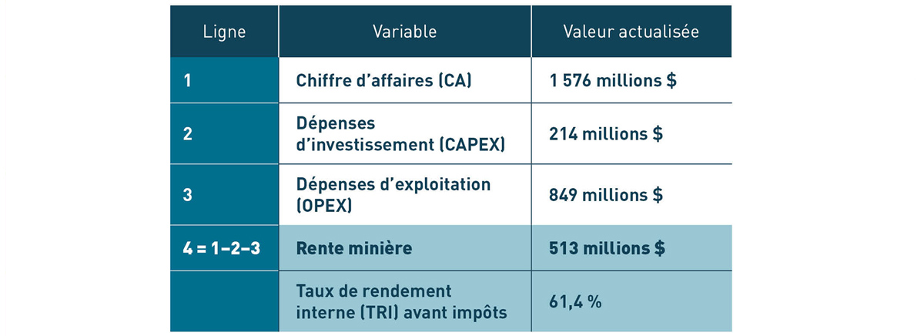

2) Les recettes fiscales
- En valeur actuelle nette, les recettes fiscales totales s’élèvent à 319 millions $.
- L’essentiel des recettes fiscales provient de l’impôt sur les sociétés (36%), de la taxe sur la rente (34%) et de la redevance minière (20%).
- Le taux effectif moyen d’imposition est de 62,2%, ce qui signifie que l’Etat parvient à capter 62,2% de la rente.
- Le taux de rendement interne après impôts est de 35,5%.

Tableau 2 : Des recettes fiscales au taux effectif moyen d’imposition

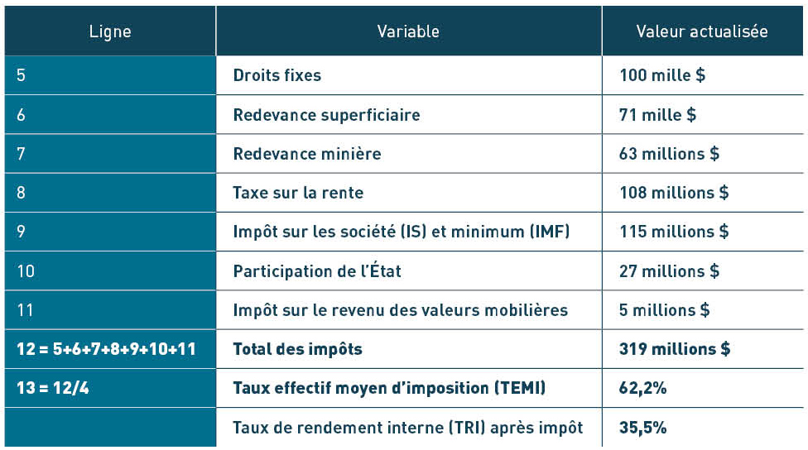

Graphique 2 : Les flux nets de trésorerie (valeur courante) | Graphique 3 : Les recettes fiscales annuelles (valeur courante)
Graphique 4 : Le partage de la rente minière (valeur actuelle) | Graphique 5 : Les recettes fiscales totales (valeur actuelle)

Graphique 6 : Le taux de rendement interne

III) Les limites
La modélisation permet de simuler l’application d’un système fiscal sur un projet minier. Mais la qualité des résultats dépend de l’exactitude des données économiques et fiscales qui sont utilisées. Or l’exploitation minière est soumise à de nombreuses incertitudes : la production annuelle, le cours du minerai et les coûts de production sont des données difficiles à prévoir ex ante. Il est donc nécessaire d’être très prudent avec les résultats qui ne sont que des estimations.

Conclusion
Pour un cours de 1 300 $/oz d’or, la rente générée par le projet minier est estimée à 513 millions $. Le système fiscal permet d’en capter environ 319 millions $, soit un taux effectif moyen d’imposition (TEMI) de 62,2%. Le taux de rendement interne (TRI) passe alors de 61,4% avant impôt

